Den Evropy

Po Velikonocích jsme začali trénovat na Den Evropy. Konalo se to 9. května 2022 pře naší školou. Přišla tam přišla paní ředitelka, uvítala, pak tam přišli sboristi. Sboristi zpívali čtyři písně. Pak tam přišli páťáci, kteří každým jazykem z Evropy řekli Dobrý den. Pak tam přišli prvňáci, kteří byli za Česko. Tancovali dala majku a písničku. Nastoupili páťáci s řeckým tancem. Pak byli na řadě druháci a třeťáci. Ti měli země Irsko, Dánsko, Francie a Slovensko. Nakonec přišli a řekli každý zase jiným jazykem. Nakonec tak každý mohl si vzít jídlo a vyrobit ji růži a vyhrát sladkost. Všichni byli spokojeni.
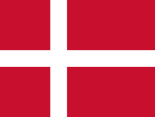
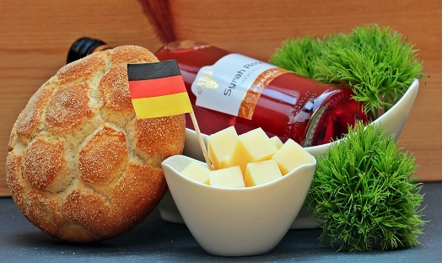
Tato fotka od autora Neznámý autor s licencí CC BY-SA
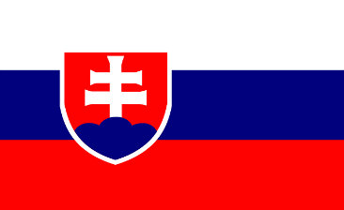
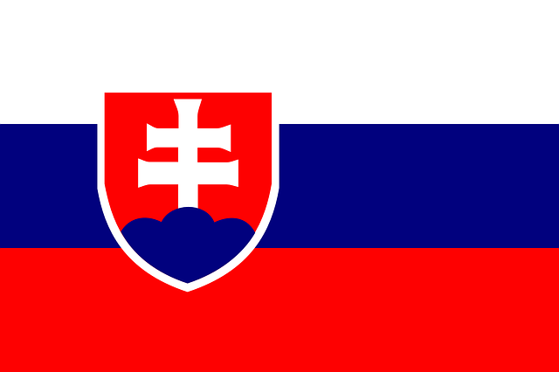

Karolína Jedelská, 11. 5. 2022

